**МУНИЦИПАЛЬНОЕ КАЗЕННОЕ ДОШКОЛЬНОЕ ОБРАЗОВАТЕЛЬНОЕ УЧРЕЖДЕНИЕ**

**«ДЕТСКИЙ САД № 9 ГОРОДА БУЙНАКСКА».**

**368220,РД,г Буйнакск, ул. Хизроева 65,тел. (887237) 2-28-01**

**Утверждаю**

**Заведующая ДОУ**

**----------------- Абакарова Х.М.**

**План мероприятий проведений профилактических акции**

**«Безопасный газ» с 7 по 12 декабря 2019г.**

|  |  |  |  |  |  |
| --- | --- | --- | --- | --- | --- |
| **№**  **п/п** | **Мероприятия** | **Участники** | **Сроки** | | **Ответственные** |
| **Работа с педагогами** | | | | | |
| 1 | Консультации:  -«Газ опасным может стать, если правила не знать!»;  -«Как оказать первую медицинскую помощь в случае отравления газом» -«Аварийная газовая служба «04»» | Коллектив ДОУ | В течении недели. | | Ответственные по направлениям  Г.О.,  Ч.С.,  П.Б. |
| **Работа с детьми** | | | | | |
| 1 | Беседы в игровой форме:  -«Правила обращения с газовыми приборами»;  -«Ситуации, возникающие при неосторожном обращении с газовым оборудованием»;  -«Предметы, которые могут быть источником опасности в быту» | Все группы | | В течении недели. | Воспитатели групп |
| 2 | Развлечение «Правила обращения с газовыми приборами»; | Все группы | | 11.12.2019г | Воспитатели групп |
| **Работа с родителями** | | | | | |
| 1 | Папка-передвижка «Осторожно газ! Ваша безопасность зависит от Вас» | Все группы | В течении недели | | воспитатели групп |
| 2 | Родительское собрание по правилам безопасности пользования газом в быту | Все группы | 10.12.2019 г. | | Старший воспитатель,  воспитатели групп |
| 3 | Распространение памяток, брошюр, листовок «Чтобы газ не доставлял хлопот, нужен правильный подход» | Все группы | В течении недели | | Старший воспитатель,  воспитатели групп |
| **Интернет-ресурс** | | | | | |
| 1 | Размещение на сайте ДОУ плана и информации по проведению мероприятий |  | 9.12.2019г. | | Старший воспитатель |
| 2 | Размещение на сайте ДОУ отчёта по проведению мероприятий месячника |  | 14.12.2019г. | | Старший воспитатель |

Составила старший воспитатель Рашидова Карина Бабаевна.

**МУНИЦИПАЛЬНОЕ КАЗЕННОЕ ДОШКОЛЬНОЕ ОБРАЗОВАТЕЛЬНОЕ УЧРЕЖДЕНИЕ**

**«ДЕТСКИЙ САД № 9 ГОРОДА БУЙНАКСКА».**

**368220,РД,г Буйнакск, ул. Хизроева 65,тел. (887237) 2-28-01**

В соответствии с Письмом Минобрнауки РД №06-12549/08-/08/19 ОТ 29.11.2019г о проведении профилактической акции «Безопасный газ» в целях формирования и закрепления навыков грамотного использования газовых и отопительных приборов, а так же поведения в условиях обнаружения утечки бытового газа и других чрезвычайных ситуациях.

Следуя плану мероприятий проведений профилактических акции

«Безопасный газ» с 7 по 12 декабря 2019г.Целью данной акции является повышение образовательного уровня воспитанников в области безопасного пользования газом в быту и родительской общественности в ДОУ 9 были проведены следующие мероприятия. Началась профилактическая акция с консультаций для коллектива ДОУ зачитанные ответственными по следующим направлениям : чрезвычайным ситуациям, гражданской обороны и пожарной безопасности.

-«Газ опасным может стать, если правила не знать!»;

-«Как оказать первую медицинскую помощь в случае отравления газом» -«Аварийная газовая служба «04»

В течении недели с детьми проводились беседы в игровой форме:

-«Правила обращения с газовыми приборами»;

-«Ситуации, возникающие при неосторожном обращении с газовым оборудованием»;

-«Предметы, которые могут быть источником опасности в быту»

11 декабря провели развлечения для детей «Правила обращения с газовыми приборами». В ходе которого ребята  встретились с девочкой Таней и она рассказала им о необходимости соблюдения правил безопасного пользования газовыми бытовыми приборами, ответила на вопросы детей. Вместе провели физминутку «Запах газа» Таня еще раз напомнила, что дети могут пользоваться газовыми приборами только со взрослыми!

С родителями была проведена следующая работа

-Родительское собрание 10.12.2019г воспитатели Махмутилова А.Р.и Рамазанова А.Н прочли консультацию по правилам безопасности пользования газом в быту,для формирования и закрепления навыков грамотного использования газовых и отопительных приборов, а так же поведения в условиях обнаружения утечки бытового газа и других чрезвычайных ситуациях.

Была создана папка передвижка «Осторожно газ! Ваша безопасность зависит от Вас»

Так же раздали родителям памятки «Чтобы газ не доставлял хлопот, нужен правильный подход»

**Составила Рашидова К.Б.**

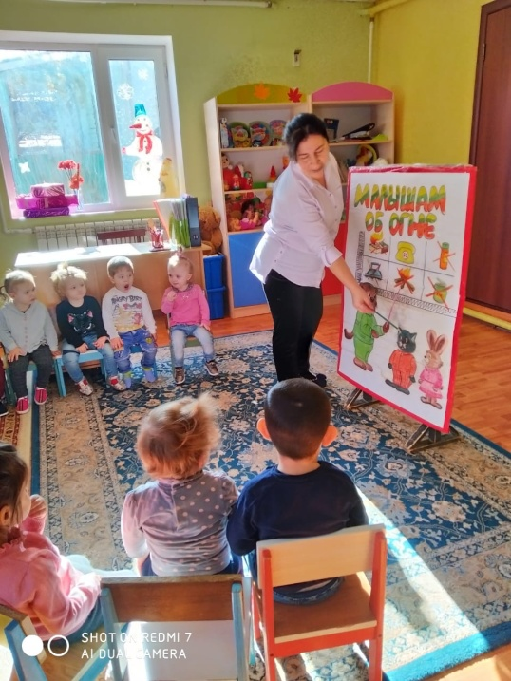 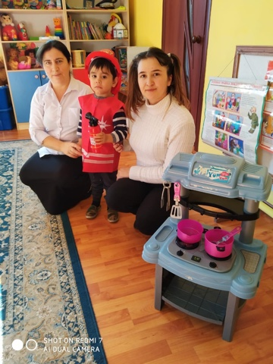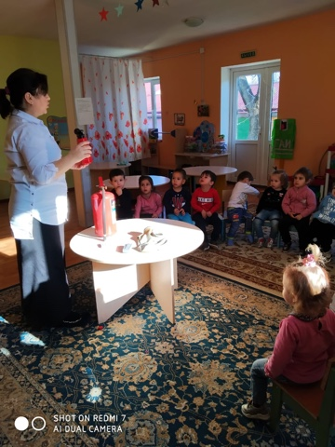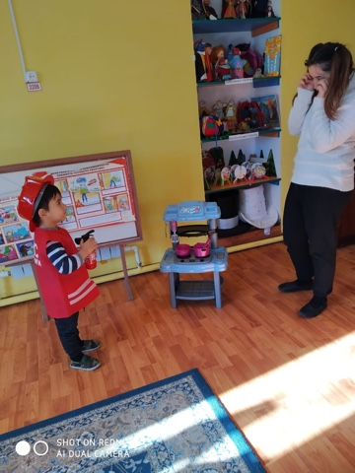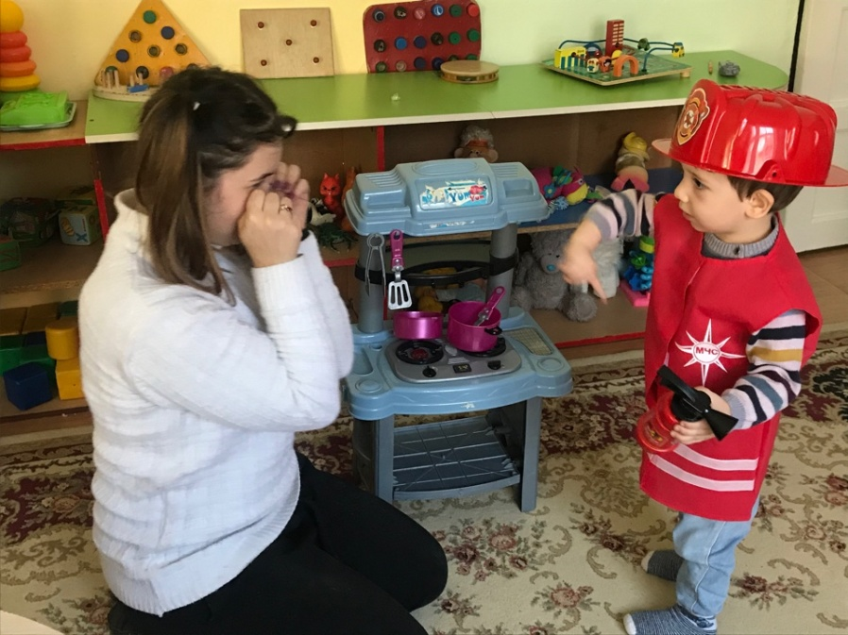

**Родительское собрание 10.12.2019г воспитатели провели консультацию по правилам безопасности пользования газом в быту, для формирования и закрепления навыков грамотного использования газовых и отопительных приборов, а так же поведения в условиях обнаружения утечки бытового газа и других чрезвычайных ситуациях.**

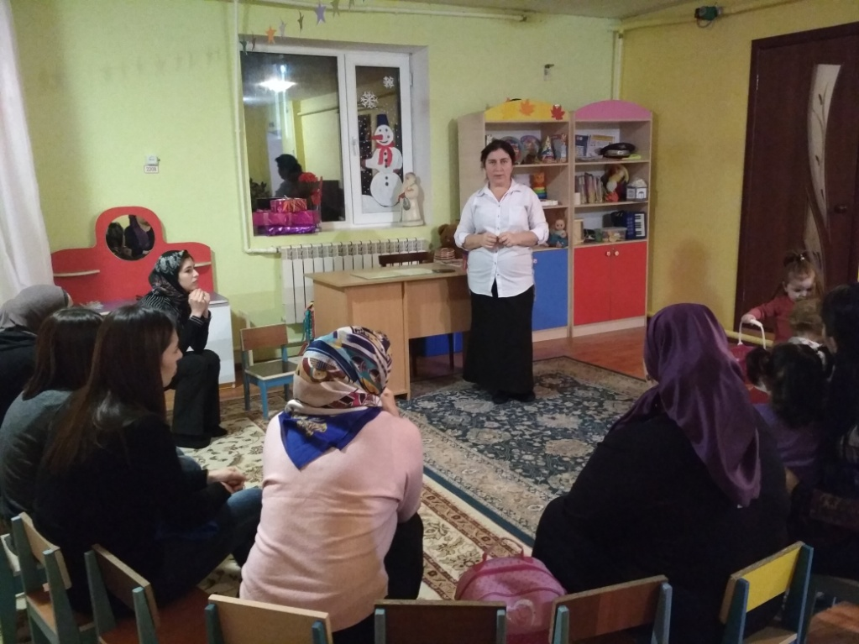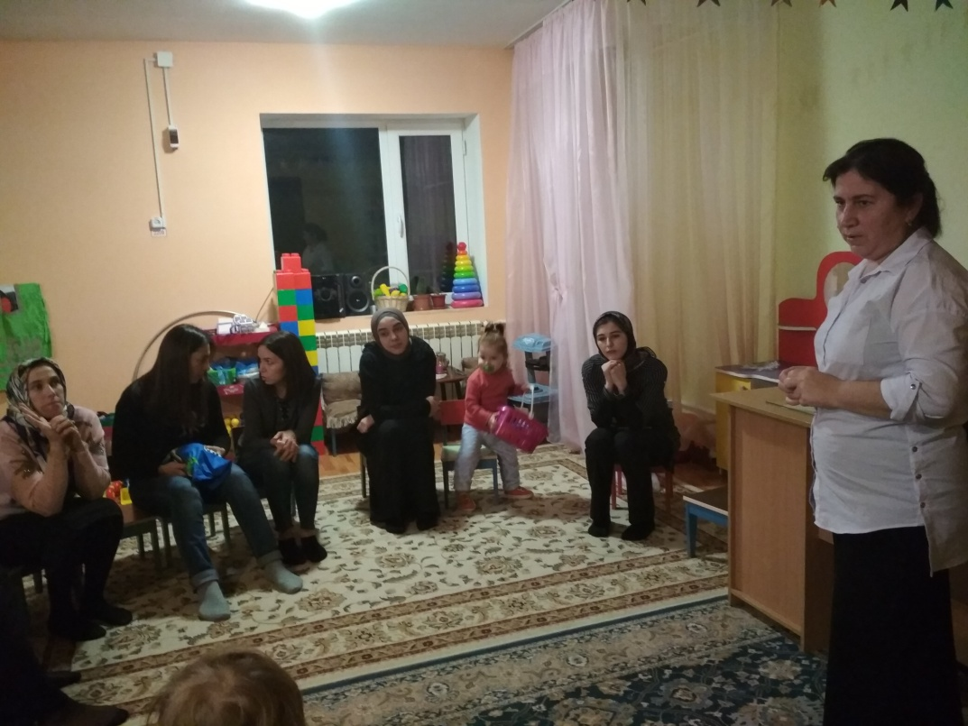

**Консультации для коллектива ДОУ**

